логотип 2

Шанхай - Санья

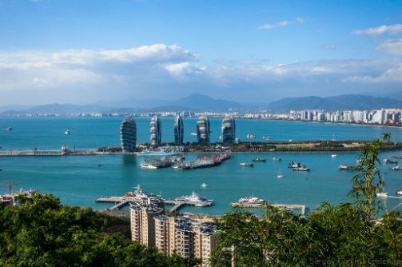

***Программа тура***

***на 15 дней***

|  |  |
| --- | --- |
| ***12 ноября*** | *9:00 Сбор на таможне (здание «Билетные кассы», офис 205 фирмы Амуртурист»), выезд в Хэйхэ. Встреча, трансфер в аэропорт. 14:35 Вылет самолётом в г.Шанхай. Рейс MU 5614. 20.15 Прибытие в аэропорт Пудун (Шанхай). Встреча, трансфер в гостиницу «Shanghai Greenland Jiulong Hotel» 4*, размещение (сайт отеля -* [*http://www.jiulonghotelshanghai.com/photos/*](http://www.jiulonghotelshanghai.com/photos/)*).* |
| ***13 – 17 ноября*** | *Завтрак. Свободное время.*  *Экскурсионная программа за наличный расчёт по желанию.* |
| ***18 ноября*** | *Завтрак. Трансфер в аэропорт Пудун (Шанхай).* ***16:15*** *Вылет самолётом в г.Санья (о. Хайнань). Рейс НО 1127.* ***19:50*** *Прибытие в аэропорт Санья Феникс. Встреча, трансфер в гостиницу «GuestHouse International Hotel Sanya» 4*, размещение.* |
| ***19-24 ноября*** | *Завтрак. Свободное время. Отдых на море.*  *Экскурсионная программа за наличный расчёт по желанию.* |
| ***25 ноября*** | *Сдача номера. Трансфер в аэропорт.* ***07:10*** *Вылет самолётов в г. Харбин.* ***14:10*** *Прибытие в аэропорт в г. Харбин. Встреча, трансфер.* ***20:43*** *Отправление поездом в г. Хэйхэ.* |
| ***26 ноября*** | ***07:40*** *Прибытие на ж/д вокзал г. Хэйхэ. Встреча.**Завтрак. Трансфер на таможню. Выезд в Благовещенск.* |

**Стоимость путевки на 1 чел.: 1600 $ * + 5500 рублей**

*Оплата принимается в рублях по курсу ЦБ РФ на день окончательного расчета +2% конвертации.

***В стоимость тура входит:***

* переезд Благовещенск – Хэйхэ – Благовещенск
* авиаперелёт Хэйхэ – Харбин – Шанхай – Санья – Харбин
* поезд Харбин – Хэйхэ (купе)
* проживание в отелях 4* (по программе тура)
* питание – завтраки (по программе тура)
* трансфер (встреча, проводы по программе)
* мед страховка

***В стоимость тура не входит:***

* портовый сбор в Хэйхэ- 50 юаней
* виза в КНР оплачивается дополнительно
* экскурсионные билеты оплачиваются дополнительно

###### ***Необходимые документы для выезда:***

###### загранпаспорт РФ,

* детям до 18 лет, выезжающим без родителей, - нотариально заверенное согласие родителей,
* детям до 18 лет, выезжающим по отдельному загранпаспорту в сопровождении родителей – свидетельство о рождении.

**Возможно изменение цен!**

Благовещенск, ул. Кузнечная, 1, **тел.: 8-800-201-05-36 (бесплатный звонок по РФ)**

т/факс 8 (4162) 53-00-35, тел. 99-11-44, 99-11-55,

сайт:www.amurturist.info, e-mail: amurturist.blag@mail.ru